Муниципальное дошкольное образовательное учреждение
«Детский сад №101».

Памятка для родителей:
«Азбука безопасности».

Воспитатели:
Русяева И. С.
Кияева Т.Н.

Причины детского дорожно-транспортного травматизма
• Неумение наблюдать
• Невнимательность
• Недостаточный надзор взрослых за поведением детей
Рекомендации по обучению детей ПДД
При выходе из дома:
Если у подъезда дома возможно движение, сразу обратите внимание ребенка, нет ли приближающегося транспорта. Если у подъезда стоят транспортные средства или растут деревья, приостановите свое движение и оглядитесь – нет ли опасности.
При движении по тротуару:
Придерживайтесь правой стороны
• Взрослый должен находиться со стороны проезжей части
• Если тротуар находится рядом с дорогой, родители должны держать ребенка за руку
• Приучите ребенка, идя по тротуару, внимательно наблюдать за выездом машин со двора
• Не приучайте детей выходить на проезжую часть, коляски и санки везите только по тротуару
Готовясь перейти дорогу:
• Остановитесь, осмотрите проезжую часть
• Развивайте у ребенка наблюдательность за дорогой
• Подчеркивайте свои движения: поворот головы для осмотра дороги Остановку для осмотра дороги, остановку для пропуска автомобилей
• Учите ребенка всматриваться вдаль, различать приближающиеся машины
• Не стойте с ребенком на краю тротуара
• Обратите внимание ребенка на транспортное средство, готовящееся к повороту, расскажите о сигналах указателей поворота у машин
• Покажите, как транспортное средство останавливается у перехода, как оно движется по инерции

При переходе проезжей части:
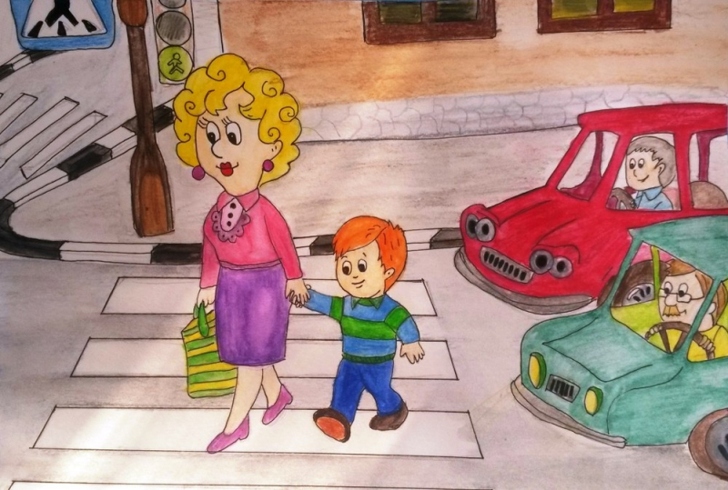
• Переходите дорогу только по пешеходному переходу или на перекрестке
• Идите только на зеленый сигнал светофора, даже если нет машин
• Выходя на проезжую часть, прекращайте разговоры
• Не спешите, не бегите, переходите дорогу размеренно
• Не переходите улицу под углом, объясните ребенку, что так хуже видно дорогу
• Не выходите на проезжую часть с ребенком из-за транспорта или кустов, не осмотрев предварительно улицу
• Не торопитесь перейти дорогу, если на другой стороне вы увидели друзей, нужный автобус, приучите ребенка, что это опасно
• При переходе по нерегулируемому перекрестку учите ребенка внимательно следить за началом движения транспорта
• Объясните ребенку, что даже на дороге, где мало машин, переходить надо осторожно, так как машина может выехать со двора, из переулка
При посадке и высадке из транспорта:
• Выходите первыми, впереди ребенка, иначе ребенок может упасть, выбежать на проезжую часть
• Подходите для посадки к двери только после полной остановки
• Не садитесь в транспорт в последний момент (может прищемить дверями)
• Приучите ребенка быть внимательным в зоне остановки – это опасное место (плохой обзор дороги, пассажиры могут вытолкнуть ребенка на дорогу)

При ожидании транспорта:
• Стойте только на посадочных площадках, на тротуаре или обочине
• Подходя к дороге, остановитесь, осмотрите улицу в обоих направлениях
• Уходя из дома, не опаздывайте, выходите заблаговременно, чтобы при спокойной ходьбе иметь запас времени
• Навык переключения на самоконтроль: умение следить за своим поведением формируется ежедневно под руководством родителей
• Навык предвидения опасности: ребенок должен видеть своими глазами, что за разными предметами на улице часто скрывается опасность
Важно, чтобы родители были примером для детей в соблюдении правил дорожного движения:
• Не спешите, переходите дорогу размеренным шагом
• Выходя на проезжую часть дороги, прекратите разговаривать — ребёнок должен привыкнуть, что при переходе дороги нужно сосредоточиться
• Не переходите дорогу на красный или жёлтый сигнал светофора
• Переходите дорогу только в местах, обозначенных дорожным знаком «Пешеходный переход»
• Из автобуса, троллейбуса, трамвая, такси выходите первыми. В противном случае ребёнок может упасть или побежать на проезжую часть дороги
• Привлекайте ребёнка к участию в ваших наблюдениях за обстановкой на дороге: показывайте ему те машины, которые готовятся поворачивать, едут с большой скоростью и т.д.
• Не выходите с ребёнком из-за машины, кустов, не осмотрев предварительно дороги, — это типичная ошибка, и нельзя допускать, чтобы дети её повторяли
• Не разрешайте детям играть вблизи дорог и на проезжей части улицы
